双流区李鹏名师工作室
简 讯
相互助力，共同进步
精益求精，不断探索
——工作室成员献课说课以及李鹏老师讲座
活动时间：2022年10月27日
活动方式：线下研修
参加人员：工作室导师李鹏、本届工作室16名成员
活动主题：工作室成员献课说课以及李鹏老师讲座
简报记录：黄曼秋
活动内容：
2022年10月27日上午，李鹏名师工作室十月份的第三次的研修活动在棠湖中学新校区如期举行。
首先，工作室的两位老师张倩和黄曼秋分别用自己的教学班进行献课，工作室导师李鹏和其他工作室的成员则一起到现场进行观课。课堂观摩完成后，大家齐聚在双流区棠湖中学新校区演艺厅四楼406会议室，进行说课评课，然后给下次举行菜单培训的老师提建议，最后聆听李鹏导师的指导和讲座。
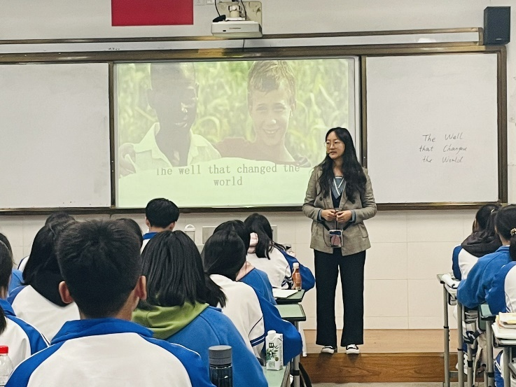
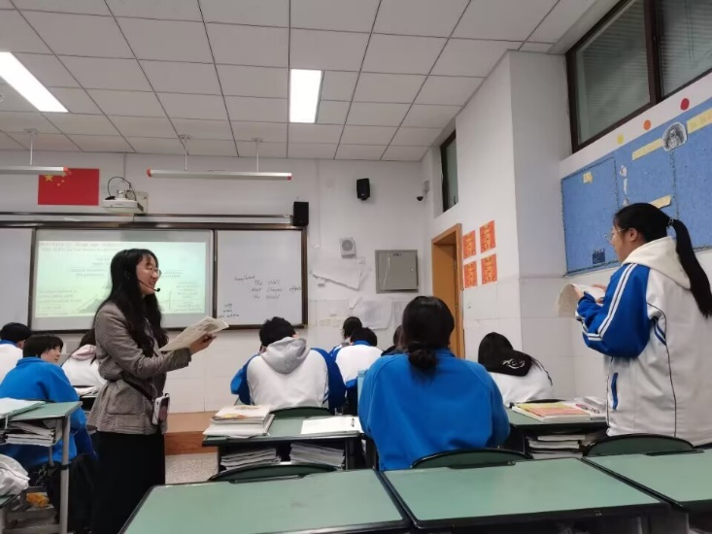

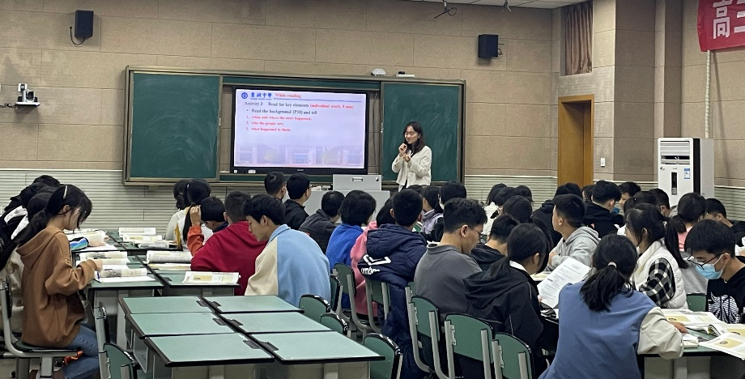

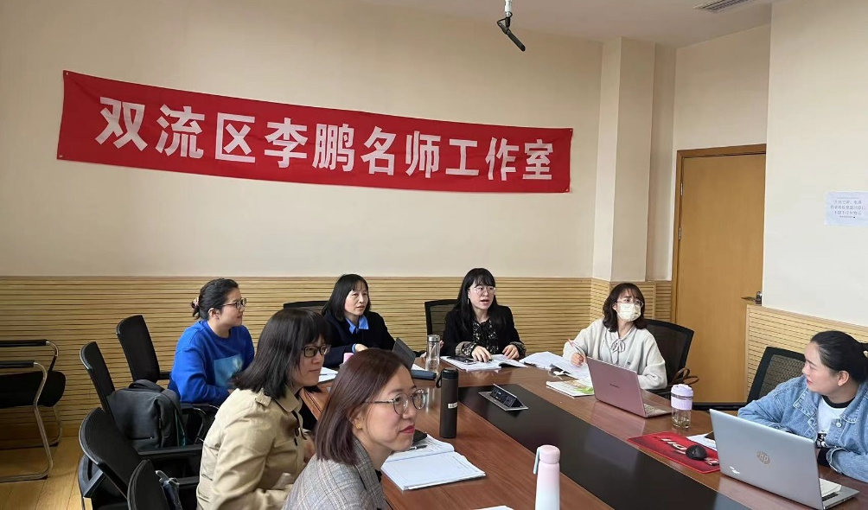
首先，主持人胡婷老师先对本次活动的内容进行了介绍。活动分为三个部分：首先是张倩老师和黄曼秋老师的说课。两位老师都使用了PPT对自己的课堂设计进行了详细的讲述，涵盖了教材文本分析、学情分析、学习目标和学习活动流程这四个部分；同时，她们的课也都着重培养了学生在英语阅读中的高阶思维，引导学生对文章主人公的性格与优秀品质做出提炼和总结，最终达到对文章主题意义的升华。

张倩老师的说课着重体现了高阶思维的培养，所以她以设计理念（学习活动观、思维品质）开始，并在整个流程中都体现了老师是如何设置问题链，引导学生在每个活动中去提升具体的高阶思维的子能力。其次，张老师运用了多模态资源（视频和相关数据）来丰富课堂，为学生提供背景知识，同时也能提升学生兴趣。黄曼秋老师的说课则注重教学评一致性，她展示每个活动时都指出了其所使用的评价方式；其次，黄老师在课堂上对于学生的思维引导是层层递进的，学生的输出和互评也给在场老师留下了深刻的印象。最后，李鹏导师对于ppt的内容和专业术语表达的准确性进行了评价，并给出了相应的改进意见；工作室成员们也踊跃发言，给出自己的建议。
在两位老师分享后，活动来到了第二环节——刘萍老师、向阳老师和王毓晗老师的市级菜单培训内容再分享。在上次分享后，她们采取了上次活动中老师们提出的改进建议，进行了相应的修改。首先是刘萍老师，她的修改体现在：1. 分析试题中的批判性思维的体现时，从只关注2022年的高考题到涵盖了2018-2022年的；2. 把思维培养途径之一的问题链改成了问题设置。基于修改后的版本，大家又提出了新的疑问——在问题设置环节，除了展示、参阅、评估问题之外，是否要设置追问的问题。老师们各抒己见，展开了激烈的讨论。然后是向阳老师，相较于上次的内容，她增加了更加详细的课例片段的展示；而本次她还需要改动的点是：1. 挑出哪些思维地图能够比较明显的培养学生的批判性思维下的子能力；2. 在讲解问题类型和布鲁姆的认知层级的时候，应该呈现出每种问题所对应的具体的批判性思维的子能力；3. PPT的展示过于缓慢，内容有点冗杂，应该更加精简和明了。最后是王毓晗老师的分析：1. 她增加了对于单元标题的预测和解读；2. 让导入环节的活动变得更加的简单，学生也能说的更多；3. 给学生做足对于主题意义理解的铺垫；4. 从之前的老师引导分段阅读到老师引导学生完成一段的阅读作为示范，学生自己完成后面的阅读和信息提取；5. 对于要生成的较难的思维地图给予了学生更多的提示和引导。而本次她还需要提升的点有：1. ppt上的拼写错误；2. 时间仍然过长；3. 有一些太难的概念学生提炼不出来或者总结的过程有点牵强。在这三位老师分享的过程中，李鹏导师进行了详细地点评，其他成员们都积极地抒发自己的想法和建议。
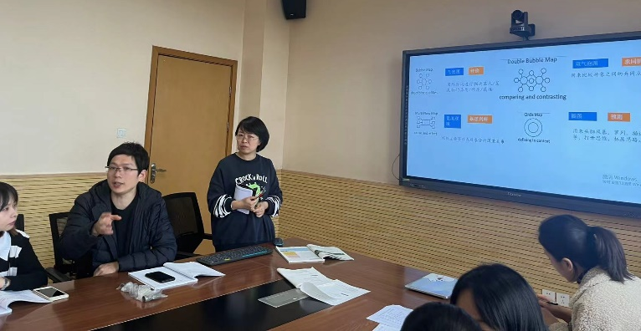
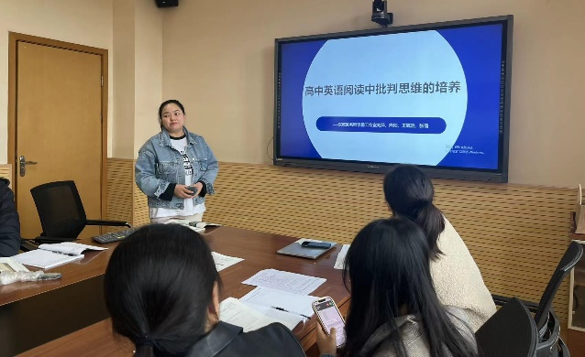

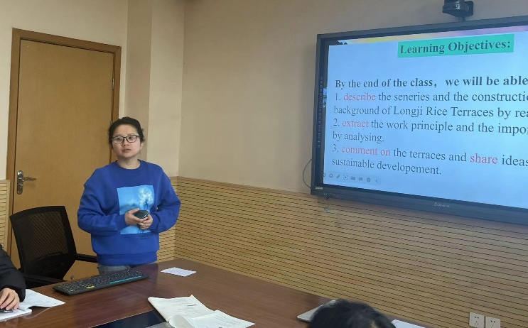

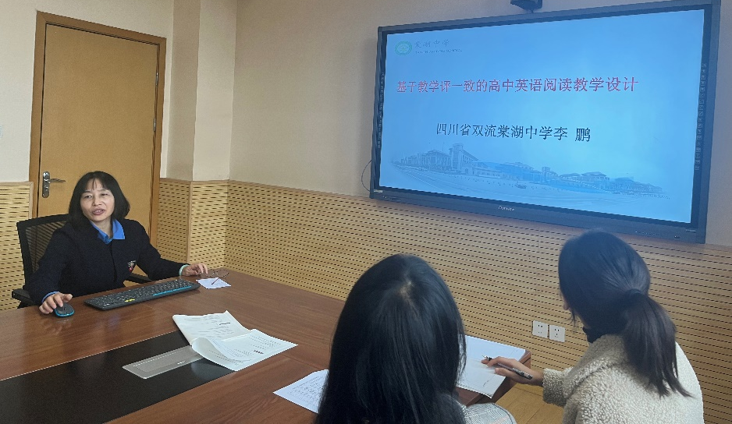
最后的环节是李鹏导师关于教学评一致性在高中英语教学中的应用的讲座。李老师的展示有三个部分：教学评一致性的必要性、内涵和实施方法。李老师指出教学评一致性最好的一个体现就是单元整体教学。她列举了两种以产出导向法为基础的教学设计模式。首先教学要有idea（单元主题意义的递进）和language（形成单元整体语言知识图——围绕语义整合学习词汇和表达方式+叙述故事，表达观点）两点准备，缺一不可，这样才能保证学生在单元的最后可以成功地输出。李老师以必修一三单元为例，为大家进行了详细地讲解。最后李老师以一个思维导图展示了单元备课的整个流程，大家都纷纷感叹李老师的观点完美契合了现在对英语教学的要求——语言与思维的融合。在讲座的最后，大家都表示自己收获颇丰，希望以后还能聆听更多对于实际教学具有指导意义的讲座。

